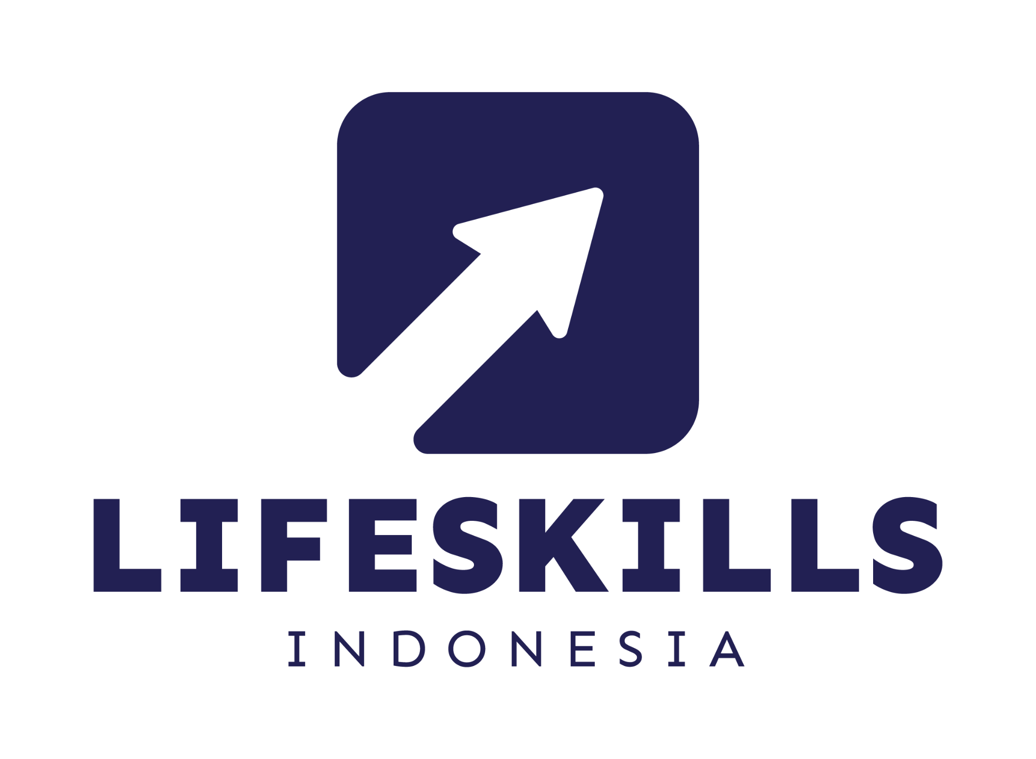

PT. Keterampilan Kehidupan Indonesia
RUKO GOLDEN MADRID BLOK D 26,
Kec. Serpong, Kota Tangerang Selatan, Provinsi Banten, Kode Pos: 15310
| +62 851-5887-1220 | lifeskills.id |

INVOICE
PT Telkom Indonesia  Jl. Japati No. 1, Bandung | Nomor Invoice INV/KKI/III/2026/003  Date 29 Maret 2026  Terms Due on receipt

PRODUCT NAME | PACKAGE | QTY | RATE | AMOUNT
Webinar Stress Management | 1 sesi | 1 | Rp 8.000.000 | Rp 8.000.000

Payment to :  Bank : BCA  Number : 3750646777  Name : Keterampilan Kehidupan I | Total Amount | Rp 8.000.000
 | PPN (11%) | Rp 0
 | Total Payment | Rp 8.000.000

Notes
- Seluruh Pembayaran harus dilakukan sesuai dengan mata uang yang tertera di dokumen penagihan ini (total payment). Pembayaran adalah sah/lunas setelah clearing diterima dengan baik pada bank kami.
- Setiap dan semua pelanggan/pembeli yang melanggar ketentuan ini wajib bertanggung jawab sepenuhnya dan karenanya harus mengganti seluruh kekurangan dan kerugian yang timbul atau akan timbul dari pelanggaran sebagaimana dimaksud tanpa ada yang dikecualikan.
- Pembayaran dan pelaporan PPh 23 yang dikenakan akan diproses langsung ke Direktorat Jenderal Pajak oleh pihak partner dan wajib menyerahkan bukti pembayaran pajak kepada Direktorat Pajak kepada PT. Keterampilan Kehidupan Indonesia.
- Seluruh bukti pembayaran dan bukti potong PPh 23 dikirimkan melalui e-mail ke finance@satupersen.net dan partnership@satupersen.net
Subject: Bukti Pembayaran - PT Telkom Indonesia


PT. Keterampilan Kehidupan Indonesia

Mochamad Andika Julian
Finance Manager

DISCLAIMER: Dokumen ini adalah draft yang dihasilkan oleh AI dan WAJIB di-review oleh manusia sebelum digunakan atau dikirim ke pihak manapun. Dokumen ini bukan dokumen hukum sah tanpa review dan tanda tangan pihak yang berwenang.

